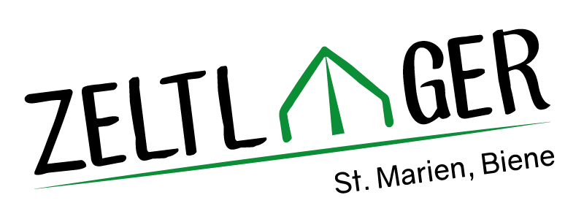

Name des Kindes: |  |  | Abfahrtszeit: |  | □ 11 Uhr □ 12 Uhr
- Name des/der Gruppenleiters/-in: |  |  | Handynummer:
- Name des/der Gruppenleiters/-in: |  |  | Handynummer:
- Name des/der Gruppenleiters/-in: |  |  | Handynummer:

Abfahrtsdaten:
Hinfahrt: Freitag, 03.07.2026 um 11 Uhr oder 12 Uhr am Gemeinschaftshaus
- Das Gepäck kann bis 12 Uhr abgegeben werden und wird dann per LKW direkt zum Zeltplatz gebracht.
Rückfahrt: Montag, 13.07.2026, Abfahrt ca. 12 Uhr am Zeltplatz
- Das Gepäck kann am Gemeinschaftshaus abgeholt werden.

Du musst ein verkehrssicheres Fahrrad (kein E-Bike!) mitbringen.
- Eine Checkliste dafür befindet sich auf unserer Homepage: https://zeltlager-holthausen-biene.blogspot.com/.
- Entstandene Material-/Reparaturkosten werden wir nach dem Zeltlager in Rechnung stellen.

Wir empfehlen euch unbedingt Fahrradhelme aufzusetzen! (Nicht offiziell vorgeschrieben.)
- Eure Eltern/Erziehungsberechtigten klären das bitte mit euch ab und informieren ggf. die Gruppenleiter/-innen.

Wir empfehlen außerdem, das Fahrradfahren über längere Strecken vorab zu üben!

Unsere Adresse während des Zeltlagers:
Zeltlager St. Marien Biene
[Name des Kindes]
Familie Beelmann
Beel 1
49770 Herzlake

Wir bitten darum, auf das Verschicken von Paketen zu verzichten!
- Briefe und Großbriefe sind immer gerne gesehen.

Unter diesen Nummern können uns Deine Eltern (in wirklichen Notfällen!) erreichen:

Laura Höke: | 0160 92370461
Megan Möller: | 0176 80489931
Gesa Thiering: | 0160 4294737

Krankheiten vor dem Zeltlager:
Wichtige Bitte an die Eltern/Erziehungsberechtigten: Schicken Sie bitte nur gesunde Kinder mit ins Zeltlager!
- Bei ansteckenden Krankheiten sollte Ihr Kind noch 2-3 Tage zum Auskurieren zu Hause bleiben.
- Bedenken Sie bitte: Insbesondere im Zeltlager sind die Übertragungswege für solche Krankheiten sehr kurz.
- Sobald ihr Kind wieder fit ist, kann es selbstverständlich ins Zeltlager nachkommen!
Packliste:

Besonders wichtig: Versichertenkarte, ständig benötigte Arzneimittel, Impfbuch, (Ersatzfahrradschlüssel)!
- Bitte Versichertenkarte, Impfbuch, (Ersatzfahrradschlüssel und Taschengeld) in einem beschrifteten, durchsichtigen Zip-Beutel abgeben.
- Dieser wird am Abfahrtstag eingesammelt und sicher aufbewahrt.
- Wenn du regelmäßig Medikamente benötigst, informiere bitte deine Gruppenleiter/-innen.

Taschengeld: sollte 45 € nicht überschreiten!
- Im Teilnehmer/-innenbetrag sind alle Leistungen enthalten.
- Im Zeltlager wird eine Bank eingerichtet, damit dein Geld sicher verwahrt wird.

Ausrüstungsgegenstände
- Feldbett (oder ordentliche Schlaf-Luftmatratze)
- ggf. Isomatte für das Feldbett
- Schlafsack, Kissen und Decke
- Badetücher, Handtücher, (Waschlappen)
- Waschzeug (Zahnpasta, Zahnbürste, Duschgel,…), sonstige Hygieneartikel
- Kleidung: Hosen, Pullover, T-Shirts, Unterwäsche, Strümpfe, Sportzeug, Regenbekleidung, Badesachen
- Ausreichend lange Hosen und Pullover, da es im Sommer abends/nachts trotzdem sehr kalt werden kann!
- feste Schuhe (bestenfalls auch Gummistiefel), Sportschuhe
- Taschentücher
- Taschenlampe
- Essbesteck und Essgeschirr (tiefer Teller, Müslischale, Tasse, Messer, Gabel, Löffel und zwei Trockentücher)
- Bitte in einer Umwelttasche aufbewahren, diese kannst du dann auch komplett zum Mittagessen mitnehmen, damit du immer alles zusammen hast!
- Trinkflasche zum Wiederauffüllen von Wasser, Eistee etc.
- kleine Tupperdose für das sichere Aufbewahren für z.B. Lebensmittel / Süßigkeiten
- Schreibzeug, Briefumschläge, Malsachen
- evtl. weißen Stoff / weißes T-Shirt zum Batiken oder Bemalen

- Alles sollte gut gekennzeichnet sein, damit du deine Sachen auch wiederfindest!

Folgende Dinge sehen wir im Zeltlager nicht gerne und sollten zu Hause bleiben:
- Campingstühle
- Messer, sowie alle anderen Verteidigungsgegenstände
- Musikboxen!
- Handys!
- Bei Verlust oder Schäden übernimmt das Zeltlager keine Haftung!
- Im Notfall ist die Lagerleitung immer zu erreichen! (Handynummern s.o.)

Aktuelle Informationen findest du auf:
- https://zeltlager-holthausen-biene.blogspot.com/
- den sozialen Netzwerken (Instagram, Dorf App, Marienboten)

Falls es noch Fragen gibt: Wende dich an deine Gruppenleiter/-innen!
- Die Kontaktdaten findest du auf der Vorderseite.

Wir freuen uns schon riesig aufs Zeltlager! Wir hoffen, du dich auch!
Das Zeltlager Team 2026: Die Gruppenleiter*innen, Küche, TS und Lagerleitung!

